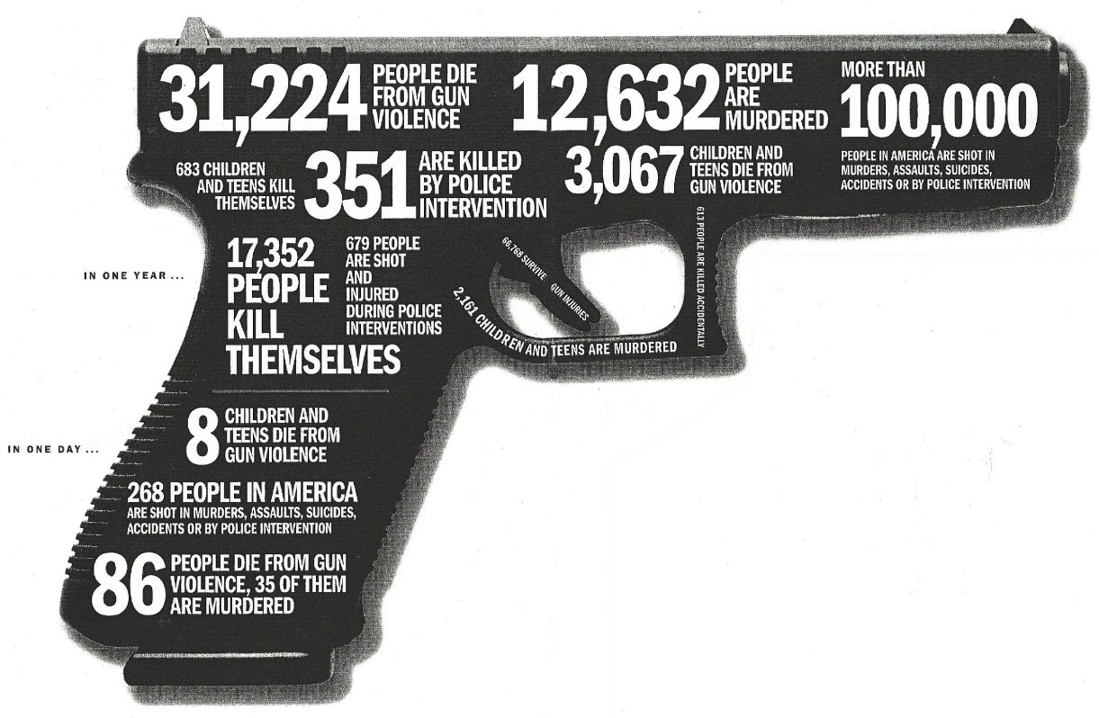
Illustration by Thomas Miller for TIME; Gun: Getty Images / from Time magazine , January 24, 2010

Fiche d’accompagnement pour les parties 1 et 2 des épreuves orales ponctuelles obligatoire et facultative

Expression orale en continu (et interaction orale)

Texte de référence :  - programme de langues vivantes étrangères – BO spécial n° 2 du 19 février 2009  - modalités d’évaluation des langues – BO n°21 du 27 mai 2010 | Titre du document:  Illustration d’un article intitulé ‘The Tucson tragedy’ paru dans le Time magazine du 24 janvier 2011
Sujet(s) évoqué(s) :  Les armes à feux  Statistiques américaines  Par extension :  Le port d’armes, la violence, les tueries | Domaines :  S’informer et comprendre : société  Réalités et faits culturels :  Social issues / multicultural issues

Introduction du document support de l’interrogation :
Descriptif : illustration d’un article du Time sur la tragédie de Tucson
Le candidat pourra dans un premier temps décrire de façon simple ce qu’il voit : un revolver avec des indications chiffrées concernant les Etats Unis ; l’arme est divisée en deux avec des statistiques par jour et par an. Il pourra ensuite élargir au port d’armes aux Etats Unis et à ses conséquences dans la société. Il pourra éventuellement aborder le problème des armes entre les mains de déséquilibrés ou bien encore le rôle des médias ou des jeux vidéos .

L’interrogateur veillera à orienter son questionnement dans la deuxième partie de l’épreuve afin de permettre au candidat d’élargir sa lecture du document. Il pourra ensuite inviter le candidat à donner son avis sur le sujet évoqué.
Intérêt du support : authenticité et actualité du document
Passage de la description immédiate à l’élargissement d’un problème de société
Difficulté du support : nombreuses données chiffrées

- S’exprimer en continu  (5’ maximum) | Exemples de production attendue (non exhaustifs) | Points
Degré 1 | Degré 1 | Degré 1
Produit des énoncés très courts, stéréotypés, ponctués de pauses et de faux démarrages | Le candidat se contente de lire. Il s’exprime de manière très simple, voire par des mots isolés (a gun, black, in one day, in one year, people die, violence …) | 1 pt.
Degré 2 | Degré 2 | Degré 2
Produit un discours simple et bref à partir du document | Le candidat s’exprime à l’aide de phrases simples reliées entre elles par des connecteurs logiques simples (and, but, because). Il donne un avis personnel peu nuancé sur le support et le sujet : it is bad to use guns | 2 ou 3 pts.
Degré 3 | Degré 3 | Degré 3
Produit un discours pertinent par rapport à la dimension culturelle ou professionnelle du document | Outre une description simple du document, le candidat exprime son opinion  I don’t agree with American society where everybody can have a weapon. When you have a gun you use it. I think the consequences are disastrous for example 31,224 people die from gun violence in the USA every year. | 4 ou 5 pts
Degré 4 | Degré 4 | Degré 4
Produit un discours nuancé, informé, et exprime un point de vue pertinent | Le candidat effectue une description claire et détaillée du document, donne un avis précis sur le sujet et élargit son propos : in my opinion, our societies encourage violence because people don’t communicate . As they are very aggressive , they don’t hesitate to use a weapon to solve out their problems, not bothering the consequences as long as they feel they are right. | 6 pts
Total des points pour la partie 1 6 pts.

Fiche d’évaluation et de notation et exemples de production attendue (partie 1)

